心得体会

第九周作业，根据提供的数据集训练一个目标检测框架，步骤包括

1object_detection 环境安装，

2数据集转tf_record

3配置文件，理解超参数 ，更换modelzoo路径,labelMap路径

4配置预训练模型modelzoo

5 run.sh代码，中变量路径必须修噶匹配，否则一直报错 另外，作为载入点，必须加上路径前缀

冻结模型

导出模型

其中，下载数据集，配置文件模板，modelzooz之后，便是对配置文件修改，

在步骤2中频繁报错遇坑

①系统环境问题 ，window切换Linux 的环境重装，

②开发环境问题 ，pip 安装，之后版本冲突，同时安装python2，python3 ，TensorFlow重装1.5等等，及其配套的开发包

③数据集装tf_record中的代码修改，涉及到删除代码的问题，，设计到部分代码是python2的，需要改成python3，

google.protobuf.text_format.ParseError: 35:7 : Message type "object_detection.protos.SsdFeatureExtractor" has no field named "override_base_feature_extractor_hyperparams".

<https://github.com/tensorflow/models/issues/4121>

④Protobuf 与tensroflow1.5 匹配问题，尝试降级为protobuf 2.6 (官网要求)后重新编译protos文件夹下的代码。

尝试升级为 3.6.1，sudo make

4.1 重装protobuf 存在问题，

卸载 sudo apt-get remove protobuf-compiler ,若存在卸载不干净，可以找到你protobuf-compiler路径 ，执行make clean ,

下载3.4版本，据说是最稳定版本，make check 出现 以下问题

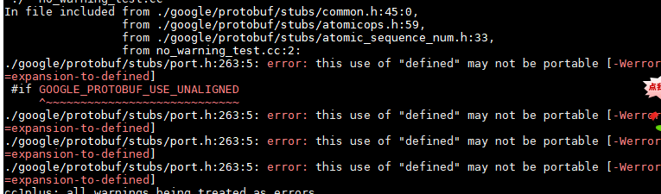

经排查，通过下面链接修改port.h 文件， 可执行通过，后期有何隐患待观察

<https://github.com/protocolbuffers/protobuf/commit/a23e198ccaf53fededaa09b5988afece897fc3ac>

⑤ ckpt文件或代码配置不适配导致的 tensor shapes 不匹配的问题。

tensorflow.python.framework.errors_impl.InvalidArgumentError: Assign requires shapes of both tensors to match. lhs shape= [512] rhs shape= [384]

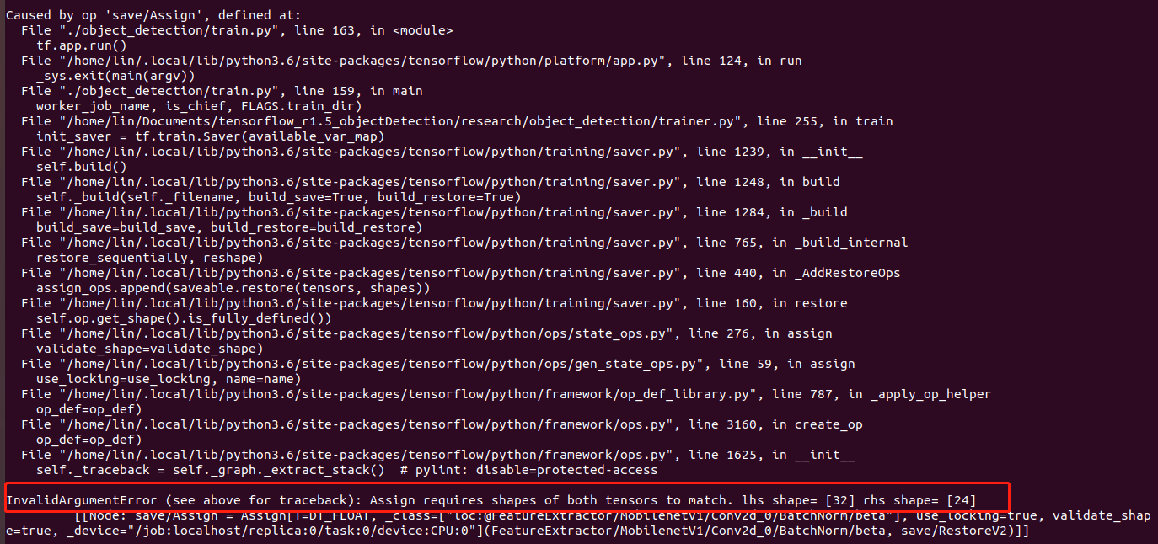

666几乎都是说训练中断产生的ckpt文件导致的从中间开始训练而导致的tensor shape 大小不一致。但是按照操作重试，无效。

<https://github.com/tensorflow/tensorflow/issues/6883>

几乎可以定位是ckpt问题，那，难道是我下载的预训练模型ckpt文件不匹配吗？经过与同学沟通，网上666，几乎都得到了预训练模型与config关系不大，更不会因为设置了类别数或者样本量大小而导致最后的Tensor 大小不一致问题。那么是什么原因？挣扎了两天后，在下面的链接中找到了类似的报错身影，

解决方案：<https://www.cnblogs.com/YouXiangLiThon/p/9506181.html> 到此完美解决。原来是TensorFlow1.5 因为死旧版本，而下载的预训练模型modelzoo 文件为了匹配最新版本已经有所改变，所以不向下兼容了。

⑥执行命令是可能会出现permission denied，即文件无权限的问题，但是，请先检查文件夹路径是否正确，linux 下”/”开头的路径是错误的，必须文件夹名开头，“/”跟在文件夹后。如果确认路径无误。可以尝试 对整个文件执行命令 chmod -R 777 文件夹名字/ 循环获取文件全部权限。

也可能出现执行完也不起作用的情况，需要排除具体是那些文件，更改拥有者

sudo chown -R userName filepath

这个是linux基础，与TensorFlow无关

Tinymind问题 ，

①路径问题，因为tinymind数据集跟代码是分开上传的，在运行的时候才会把他们配置到一起，所以，在配置文件*pet_v1.config 里面的配置都要以上传的数据集的路径为准，具体路径在模型的设置.数据集，勾选数据集的下面一行灰色路径，以/data/账户名 开头

还有 载入点路径，就必须加上你上传的代码的文件夹路径，如下

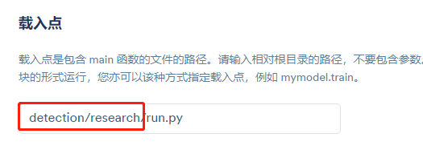

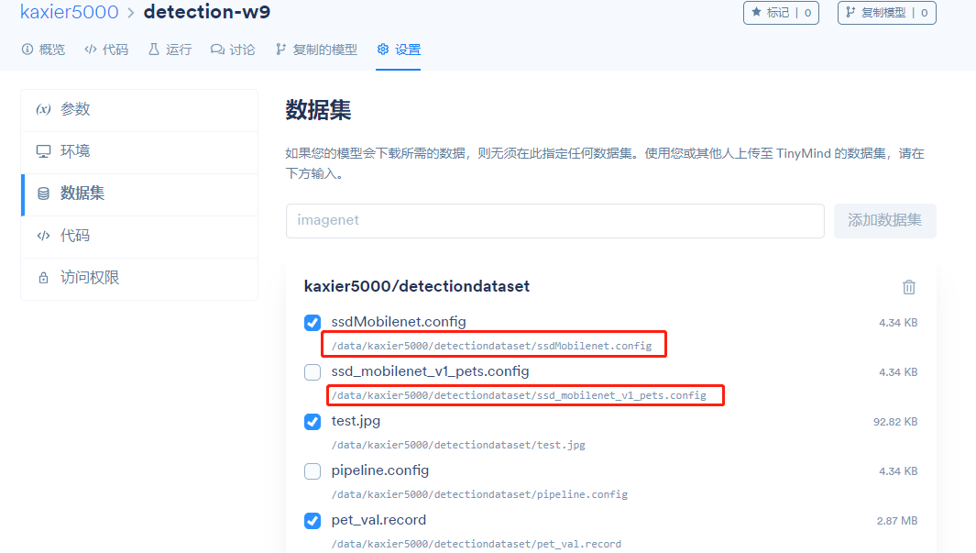

②版本问题

TensorFlow跟python的版本一般没啥冲突，TensorFlow按作业要求选1.4到1.5

但是tinymind环境的protobuf 貌似并不是TensorFlow1.5配对好的版本，于是出现的漫长的protobuf修复重装之路。回去翻视频提示只要解压protoc 文件到指定的目录，然后通过./protoc ...去执行编译命令就行了……但是重新上传文件到tinymind 却又还是包同样的protobuf 的错误，版本问题并未解决。

③代码loadding 问题，tinymind 上传代码功能特别有限，不能二次上传，也不能删除文件，如果你通过github绑定repo ,抱歉超过100M的代码可能跑一次执行的时候出现的代码加载不完全的问题。请适量删减代码。

④每次执行完毕无法再在翻看完整日志，我只看后面几百行日志只会我我的注意力引到不需要解决的问题上去，这是什么鬼bug?我要看前面的日志。

⑤数据集貌似不支持覆盖上传，你就算上传了，显示成功，更新了上传时间并且在模型引用那里也点击了更新数据集，抱歉，没有用的，覆盖不了，还是引用了原来的有错误的文件，那怎么办？抱歉也不支持删除数据集里的单个文件，只能全部删掉重新建一个数据集。哦对了，上传数据也是一个一个点的，十几个文件点死你

哦对了，最好一不要用同一个名字，因为，点击更新数据集的时候会报“您的数据集不能被识别，”